Pracovný list
Princíp- technický- energia, ktorá vznikla štiepnou reakciou jadrového paliva je použitá na premenu vody na vodnú paru a tá následne poháňa turbíny, ktoré sú pripojené na generátor.
-fyzikálny- nestabilné jadro uránu sa po zásahu neutrónu rozpadne na tzv. trosky a pritom sa uvoľnia ďalšie neutróny. Takáto reťazová reakcia musí byť kontrolovaná, inak by došlo k výbuchu.
Primárny okruh
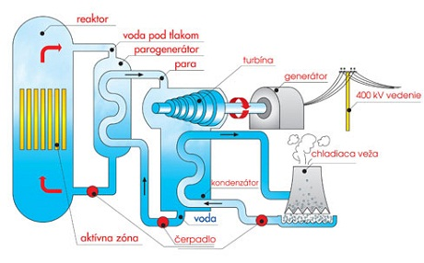
Sekundárny okruh
- Ako palivo sa používa izotop 235. V prírodnom uráne sa izotop 235 vyskytuje v 0,7%
Preto sa musí z U238 získať U235 metódou ...................... na 2-4 %
- Jadrová reakcia môže byť riadená zasúvaním...................... tyčí(moderátorov), ktoré pohlcujú neutróny a zabraňujú reťazovej reakcii alebo ......... .
- Voda je v AE Mochovce použitá na moderovanie lebo ..................................................................................... .
- Moderovanie grafitovými tyčami, ktoré bolo použité aj v ..................... je nevýhodné, lebo.........................................
- Na chladenie reaktora môže byť použitá..........., ............................., ............. .
- V AE Mochovce je reaktor chladený ................. .
- Nevyužitá vodná para uniká cez...........
- AE Mochovce je v skutočnosti jadrová alebo atómová elektráreň lebo......................................................
- Najväčšia atómová katastrofa na Slovensku sa udiala v AE......................

